ФГАОУ ВПО УрФУ им. Б.Н. Ельцина, ХТИ, кафедра «Процессы и аппараты химической технологии», г. Екатеринбург

Улавливание высокодисперсных туманов в электрофильтре

З.Р. Гильванова, А.Г. Титов

На металлообрабатывающих предприятиях остро стоит проблема очистки воздуха рабочих помещений от масляного тумана.
При проведении операций шлифовки, резки, полировки и других видов металлообработки температура обрабатываемых материалов может достигать величины порядка 500 ºС.Чтобы избежать порчи инструмента и изменения структуры материала используют смазочно-охлаждающие жидкости (СОЖ), которые неизбежно попадают в воздух в виде тумана. СОЖ на масляной основе содержат в себе смеси масел, смазочных и поверхностно-активных веществ, которые могут быть токсичны[1]. Образующиеся туманы имеют высокую дисперсность (размер частиц 0,3 – 0,5 мкм [2]), из-за чего обладают высокой проникающей способностью в легкие человека и трудно улавливаются. В связи с вышесказанным масляные туманы негативно влияют на здоровье персонала, а также вызывают ряд проблем, связанных с замасливанием рабочего помещения, контрольно-измерительных приборов и оборудования.
Отводимый от металлообрабатывающих станков воздух проходит систему фильтрации перед выбросом в атмосферу или возвратом в цех. В качестве фильтров-туманоуловителей широко применяются двухзонные электрофильтры, реже волокнистые набивные фильтры и комбинированные двух-, трехступенчатые установки. Двухзонные электрофильтры имеют ряд недостатков, среди которых сложность в изготовлении и эксплуатации и, кроме того, недостаточная эффективность очистки (в среднем 85-95% [3]).
В данной статье приводится исследование по улавливанию масляного тумана в однозонных электрофильтрах. В отличие от двухзонных электрофильтров они обладают большей эффективностью [4] и способны очищать воздух до концентраций вредных примесейв несколько раз ниже установленных значений ПДК.
Целью данной работы является исследование эффективности однозонного электрофильтра для очистки воздуха от масляного тумана.
Схема экспериментальной установки представлена на рис. 1.
Основным аппаратом является трубчатый электрофильтр 1, внутренний диаметр осадительной трубы которого равен 50 мм, а диаметр коронирующего электрода из нихрома равен 0,4 мм. Электрофильтр соединен с водокольцевым вакуум–насосом BBH–12 и компрессором ВК–1,5 системой трубопроводов «В» и «СВ». Осадительная труба заземлена, а на коронирующий электрод подается рабочее напряжение до 10 кВ от стабилизированного выпрямителя ВС–23. Расход воздуха, проходящего через электрофильтр, контролируется и настраивается по ротаметру 16 типа РС–5, давление или разрежение в электрофильтре измеряется мановакуумметром 6.
Опыты на электрофильтре проведены с использованием тумана, получаемого в генераторе масляного тумана 8. Расход воздуха, подаваемого в генератор, устанавливается по ротаметру 17 типа РС–5.
Концентрация масляного тумана в воздухе на входе в электрофильтр С_{н} и на выходе из него С_{к} определена в относительных единицах с помощью фотоэлектрического нефелометра 2 типа ФЭН–90.

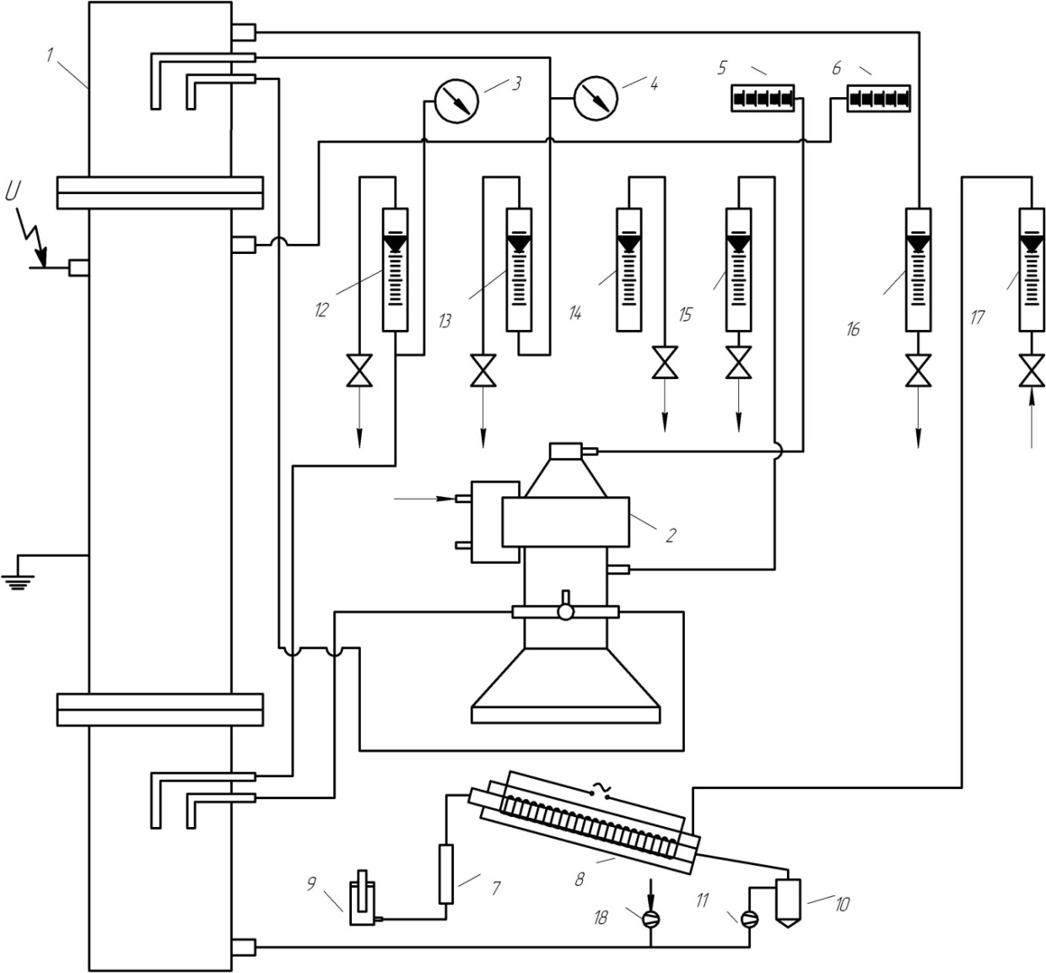
Рис. 1. - Схема установки

Опыты проведены при разных значениях скорости воздуха в электрофильтре (в пределах от 0,6 до 1,3 м/с) и при разных значениях напряжения (в пределах от 6,5 до 9 кВт). Результаты экспериментов представлены на рис. 2.

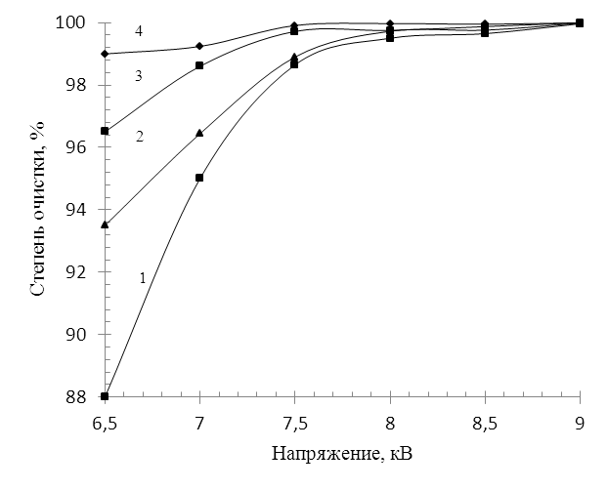
Рис. 2. - Зависимость степени очистки газа от напряжения на электрофильтре при разных скоростях газового потока:
1 – 0,61 м/с; 2 – 0,74 м/с; 3 – 1 м/с; 4 – 1,3 м/с
Полученные результаты позволяют сделать вывод о том, что электрическая очистка газов является эффективным методом очистки от масляного тумана и может служить хорошей альтернативой фильтрам–туманоуловителям, которые используются в металлообработке на сегодняшний день.

Исследование проведено при финансовой поддержке молодых ученых УрФУ в рамках реализации программы развития УрФУ

Литература

1) Мягков,Б.И.Очистка воздуха от масляного тумана на металлообрабатывающих предприятиях [текст]: обзорная информация /Б.И. Мягков,О.А. Попов. – М.: Цинтихимнефтемаш, 1981.
2)Пирумов, А.И. Обеспыливание воздуха[текст]/А.И.Пирумов. –М.: Стройиздат, 1974. - 207 с.
3)Ужов, В.Н. Очистка промышленных газов электрофильтрами [текст]/В.Н.Ужов. – М.: Химия, 1962. -299 с.
4)StopperkaK., NeumannV., HӧseW. UntersuchungenzurelectrostatischenAbscheidung von Schwefelsӓurenebel.//ChemischeTechnikJg.18; H.6.: Leipzig, 1966.

